第21章 用.NET的VSTO產出Office檔案(Excel)

本節所使用的.NET版本為.NET 2008

18-1. 本章目的： 2
18-2. VSTO簡介與基本觀念： 3
18-3. MSDN中的範例教學（VSTO for Excel）： 4
18-4. 範例練習[exp21-1]：將Access資料庫讀到Excel中(簡易版) 6
18-5. 範例練習[exp21-2]：將Access資料庫讀到Excel中(複雜版) 16
18-6. 範例練習[exp21-3]：4 種寫入Excel儲存格的方法 25
18-7. 範例練習[exp21-4]：使用 Windows Form 存到資料表內 34

本章目的：

本節將介紹如何使用『Visual Studio Tools for Office』來產出各種office檔案

使用Visual Studio Tools for Office 來開發可善用Microsoft Office 2003 和2007 Microsoft Office System 的方案

練習讀進各種資料檔案

MSDN中的範例教學（VSTO for Excel）：
- 範例練習[exp21-1]：將Access資料庫讀到Excel中(簡易版)
- 範例練習[exp21-2]：將Access資料庫讀到Excel中(複雜版
- 範例練習[exp21-3]：4 種寫入Excel儲存格的方法
- 範例練習[exp21-4]：使用 Windows Form 存到資料表內

MSDN中的範例教學（VSTO for Word）：
- 範例練習[exp21-5]：在Word裡面輸出一段文字(2段文字)
- 範例練習[exp21-6]：在Word裡面輸出一段文字(顏色、標楷體、粗體)
- 範例練習[exp21-7]：在Word裡面輸出一段文字(標題一、標題二、標題三)
- 範例練習[exp21-8]：在Word裡面設定頁首、頁尾
- 範例練習[exp21-9]：在Word裡面製作表格

VSTO簡介與基本觀念：

Visual Studio Tools for Office簡稱為『VSTO』

VSTO可以產出的office檔案有：『Excel 方案、InfoPath 方案、Outlook 方案、PowerPoint 方案、SharePoint 工作流程方案、Visio 方案、Word 方案』

透過 Visual Studio 2008的VSTO，我們可以開發各式各樣的 Office 應用程式，包括增益集、以文件為主的解決方案、以及和 Office 結合的應用程式。

MSDN中的範例教學（VSTO for Excel）：

逐步解說會提供適用於常見案例的逐步指示，而且是學習 Visual Studio Tools for Office 的最佳入門。
下列逐步解說會示範幾種基本的工作：自動化 Microsoft Office Excel、執行資料分析、使用控制項、部署方案以及設定安全性。
Excel 2007 的逐步解說
逐步解說：使用功能區設計工具建立自訂的索引標籤
- 示範如何將自訂索引標籤加入 Excel 2007 活頁簿的功能區。

Excel 2007 和 Excel 2003 的逐步解說
下列逐步解說示範可以使用 Excel 2007 和 Excel 2003 執行的工作。

逐步解說：使用 Windows Form 收集資料
- 說明使用 Windows Form 收集使用者輸入，然後將這些輸入傳送到 Excel 工作表中的儲存格。

逐步解說：使用 CheckBox 控制項來變更工作表格式
- 示範使用 Excel 工作表上的核取方塊變更格式的基本概念。

逐步解說：使用按鈕在工作表的文字方塊中顯示文字
- 示範在 Excel 工作表上使用按鈕和文字方塊的基本概念。

逐步解說：針對 NamedRange 控制項的事件進行程式設計
- 提供逐步解說的指示，說明如何將 NamedRange 控制項加入工作表，並針對其事件進行程式設計。

逐步解說：文件層級專案中的簡單資料繫結
- 示範將 SQL Server 資料庫中的單一資料欄位繫結至 Excel 中之已命名範圍的基本概念。

逐步解說：文件層級專案中的複雜資料繫結
- 示範將 Excel 工作表中的多個儲存格，繫結至 Northwind SQL Server 資料庫中的欄位之基本概念。

逐步解說：使用快取資料集來建立主從式關聯
- 示範在工作表上建立主從式 (Master/Detail) 關聯以及快取資料，使得此方案可以離線使用。

逐步解說：使用選項按鈕更新工作表中的圖表
- 顯示在 Excel 工作表上，使用選項按鈕變更圖表樣式的基本概念。

逐步解說：將資料繫結至 Excel 執行窗格上的控制項
- 說明如何將繫結至資料來源的控制項，加入至 Excel 中的執行窗格。

範例練習[exp21-1]：將Access資料庫讀到Excel中(簡易版)

練習目標：
- 在這個步驟中，您將會建立一個 Excel 應用程式專案，並可執行『文件層級專案中的簡單資料繫結』
- 本逐步解說示範使用文件層級專案進行資料繫結的基本概念。Access 資料庫中的單一資料欄位會繫結至 Microsoft Office Excel 中的已命名範圍。
- 此逐步解說也將示範如何加入可讓您捲動資料表中所有記錄的控制項。
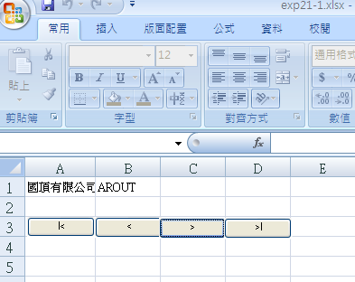

工作項目：這個逐步解說將說明下列工作：
- 建立 Excel 專案的資料來源。
- 將控制項加入至工作表。
- 捲動資料庫記錄。

步驟1：建立新的專案
- 建立名為 exp21-1 的 Excel 活頁簿專案
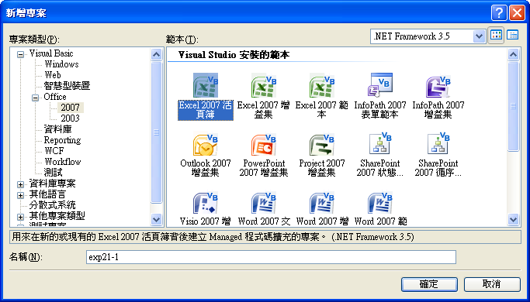

步驟2：下載資料庫、建立新的專案
    - 下載資料庫『Northwind.accdb』到Bin\Debug目錄內
    - 使用右邊的 [資料來源] 視窗，將具型別資料集加入到專案。
注意事項：
如果看不到 [資料來源] 視窗，請按一下 [資料] 功能表上的 [顯示資料來源]
如果無法使用 [顯示資料來源]，請在 Excel 活頁簿內按一下，然後再檢查一次。
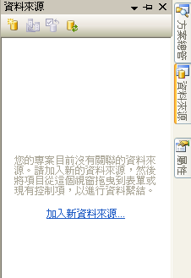
    - 按一下 [加入新資料來源]，啟動 [資料來源組態精靈]。
    - 選取 [資料庫]，再按一下 [下一步]。
    - 選取與 Access 資料庫的資料連接，或使用 [新增連接] 按鈕加入新的連接。
    - 在選取或建立連接後，請按 [下一步]。
    - 如果已經選取，請清除儲存連接的選項，然後按一下 [下一步]。
    - 在 [資料庫物件] 視窗中，展開 [資料表] 節點。
    - 選取 [客戶] 資料表旁的核取方塊。
    - 按一下 [完成]。
    - 精靈會將 [客戶] 資料表加入至 [資料來源] 視窗。也會將具型別資料集加入至 [方案總管] 中可以看得到的專案。
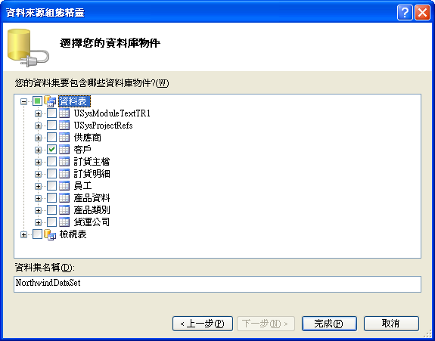

步驟3：將控制項加入至工作表
    - 現在要在第一個工作表上，製作『兩個已命名的範圍和四個按鈕』。
    - 首先，將先從 [資料來源] 視窗加入兩個已命名的範圍，使它們自動繫結至資料來源。
    - 接著，再從 [工具箱] 加入按鈕。

步驟3-1：加入兩個已命名的範圍
    - 確認已經在 Visual Studio 設計工具中開啟 [exp21-1.xls] 活頁簿，並顯示 [Sheet1]。
    - 開啟 [資料來源] 視窗，然後展開 [客戶]節點。
    - 選取 [公司名稱] 資料行，然後按一下顯示的下拉箭號。
    - 在下拉式清單中，選取 [NamedRange]，
    - 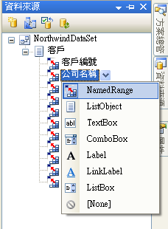
    - 然後將[公司名稱]資料行拖曳至 [A1] 儲存格。
    - [A1] 儲存格中會建立一個名為 NamedRange 的 companyNameNamedRange 控制項。
    - 同時，會將名為 customersBindingSource 的 BindingSource、資料表配接器，以及 DataSet 執行個體加入至專案。控制項繫結至 BindingSource，繼而又繫結至 DataSet 執行個體。
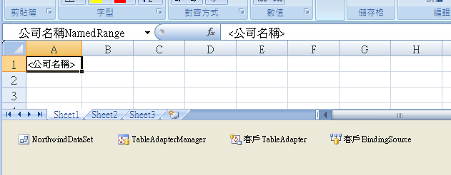

    - 在 [資料來源] 視窗中選取 [客戶編號] 資料行，然後按一下顯示的下拉箭號。
    - 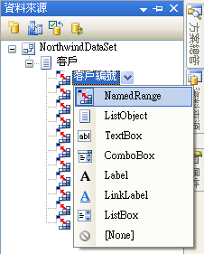
    - 在下拉式清單中，按一下 [NamedRange]，然後將 [客戶編號] 資料行拖曳至 [B1] 儲存格。
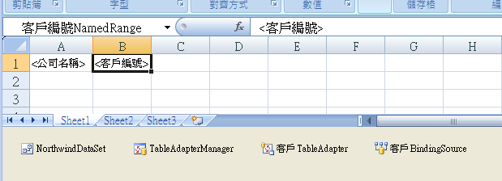
    - 另一個名為 customerIDNamedRange 的 NamedRange 控制項會建立在 [B1] 儲存格中，並繫結至 BindingSource。

步驟3-2：加入四個按鈕
    - 從 [工具箱] 的 [通用控制項] 索引標籤，將 Button 控制項加入至工作表的 [A3] 儲存格。
    - 這個按鈕的名稱為 Button1。
    - 依照此順序將另外三個按鈕加入至下列儲存格，使名稱如下所示：
儲存格 | (名稱)
B3 | Button2
C3 | Button3
D3 | Button4
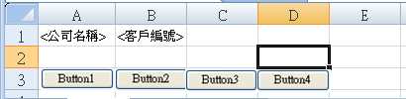

步驟3：設定按鈕文字、並初始化控制項
    - 以下，要先『設定按鈕文字，並在 Startup 事件期間加入事件處理常式』。
    - 首先，在 [方案總管] 中，在 [Sheet1.vb] 或 [Sheet1.cs] 上按一下滑鼠右鍵，再按快速鍵功能表上的 [檢視程式碼]。
    - 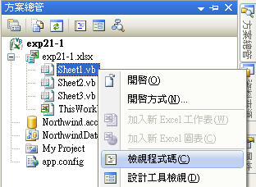
    - 將下列程式碼加入至 Sheet1_Startup 方法，以設定每個按鈕的文字。 （Sheet1_Startup為設定起始值的副程式）
    - Visual Basic.NET
Private Sub Sheet1_Startup(ByVal sender As Object, ByVal e As System.EventArgs) Handles Me.Startup

With Me
.Button1.Text = "|<"
.Button2.Text = "<"
.Button3.Text = ">"
.Button4.Text = ">|"
End With

End Sub
    - 或是C#
this.button1.Text = "|<";
this.button2.Text = "<";
this.button3.Text = ">";
this.button4.Text = ">|";

    - 若是使用C#，請將按鈕 Click 事件的事件處理常式加入至 Sheet1_Startup 方法中
this.button1.Click += new EventHandler(button1_Click);
this.button2.Click += new EventHandler(button2_Click);
this.button3.Click += new EventHandler(button3_Click);
this.button4.Click += new EventHandler(button4_Click);

步驟4：加入程式碼以啟用捲動資料錄的功能
    - 將程式碼加入至每個按鈕的 Click 事件處理常式，以便在資料錄中移動。

步驟4-1：若要移至第一個記錄
    - 為 Button1 按鈕的 Click 事件加入事件處理常式，然後加入下列程式碼，以移至第一個記錄：
    - Visual Basic.NET
Private Sub Button1_Click(ByVal sender As System.Object, ByVal e As System.EventArgs) Handles Button1.Click

Me.客戶BindingSource.MoveFirst()

End Sub
    - 或是C#
private void button1_Click(object sender, System.EventArgs e)
{
this.customersBindingSource.MoveFirst();
}

步驟4-2：若要移至上一個記錄
    - 為 Button2 按鈕的 Click 事件加入事件處理常式，然後加入下列程式碼，以後退一個記錄位置：
    - Visual Basic.NET
Private Sub Button2_Click(ByVal sender As System.Object, ByVal e As System.EventArgs) Handles Button2.Click

Me.客戶BindingSource.MoveNext()

End Sub
    - 或是C#
private void button2_Click(object sender, System.EventArgs e)
{
this.customersBindingSource.MovePrevious();
}

步驟4-3：若要移至下一個記錄
    - 為 Button3 按鈕的 Click 事件加入事件處理常式，然後加入下列程式碼，以前進一個記錄的位置：
    - Visual Basic.NET
Private Sub Button3_Click(ByVal sender As System.Object, ByVal e As System.EventArgs) Handles Button2.Click

Me.客戶BindingSource.MoveNext()

End Sub
    - 或是C#
private void button3_Click(object sender, System.EventArgs e)
{
this.customersBindingSource.MoveNext();
}

步驟4-4：若要移至最後一個記錄
    - 為 Button4 按鈕的 Click 事件加入事件處理常式，然後加入下列程式碼，以移至最後一個記錄：
    - Visual Basic.NET
Private Sub Button4_Click(ByVal sender As System.Object, ByVal e As System.EventArgs) Handles Button2.Click

Me.客戶BindingSource.MoveLast()

End Sub
    - 或是C#
private void button4_Click(object sender, System.EventArgs e)
{
this.customersBindingSource.MoveLast();
}

步驟5：測試應用程式
    - 按 F5 執行專案。
    - 確認第一個記錄出現在 [A1] 和 [B1] 儲存格中。
    - 按一下 [>] (Button3) 按鈕，並確認下一個記錄出現在 [A1] 和 [B1] 儲存格中。
    - 按一下其他捲動按鈕，以確認記錄如預期變更。

範例練習[exp21-2]：將Access資料庫讀到Excel中(複雜版)

練習目標：
- 在這個步驟中，您將會建立一個 Excel 應用程式專案，並可執行『文件層級專案中的複雜資料繫結』
- 示範使用文件層級專案進行複雜資料繫結的基本概念。
- 可以將 Microsoft Office Excel 工作表中的多個儲存格，繫結至 Access 的Northwind資料庫中的欄位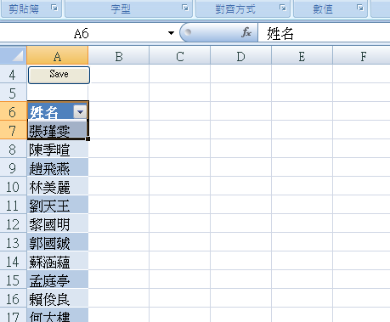

工作項目：這個逐步解說將說明下列工作：
- 建立 Excel 專案的資料來源。
- 將控制項加入至工作表。
- 捲動資料庫記錄。

步驟1：建立新的專案
- 建立名為 exp21-2 的 Excel 活頁簿專案
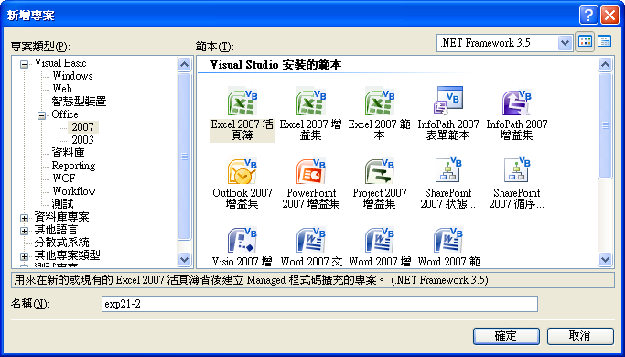

步驟2：下載資料庫、建立新的專案
    - 下載資料庫『Northwind.accdb』到Bin\Debug目錄內
    - 使用右邊的 [資料來源] 視窗，將具型別資料集加入到專案。
注意事項：
如果看不到 [資料來源] 視窗，請按一下 [資料] 功能表上的 [顯示資料來源]
如果無法使用 [顯示資料來源]，請在 Excel 活頁簿內按一下，然後再檢查一次。
    - 按一下 [加入新資料來源]，啟動 [資料來源組態精靈]。
    - 選取 [資料庫]，再按一下 [下一步]。
    - 選取與 Access 資料庫的資料連接，或使用 [新增連接] 按鈕加入新的連接。
    - 在選取或建立連接後，請按 [下一步]。
    - 如果已經選取，請清除儲存連接的選項，然後按一下 [下一步]。
    - 在 [資料庫物件] 視窗中，展開 [資料表] 節點。
    - 選取 [員工] 資料表旁的核取方塊。
    - 按一下 [完成]。
    - 精靈會將 [員工] 資料表加入至 [資料來源] 視窗。也會將具型別資料集加入至 [方案總管] 中可以看得到的專案。
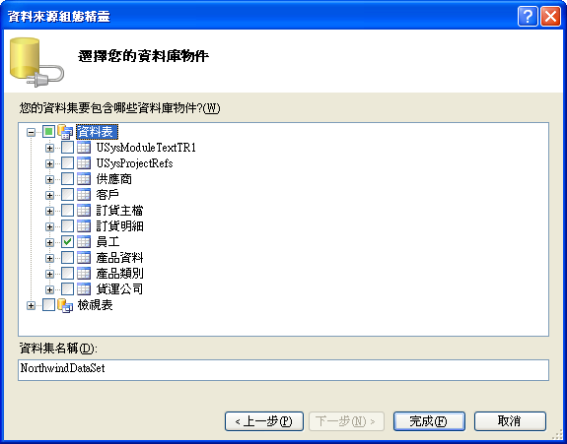

步驟3：將控制項加入至工作表
    - 現在要在第一個工作表上，製作『兩個已命名的範圍和四個按鈕』。
    - 首先，將先從 [資料來源] 視窗加入兩個已命名的範圍，使它們自動繫結至資料來源。
    - 接著，再從 [工具箱] 加入按鈕。

步驟3-1：加入兩個已命名的範圍
    - 確認已經在 Visual Studio 設計工具中開啟 [exp21-1.xls] 活頁簿，並顯示 [Sheet1]。
    - 開啟 [資料來源] 視窗，然後選取 [員工]節點下的[姓名]。
    - 按一下顯示的下拉箭號。
    - 選取下拉式清單中的 [ListObject]。
    - 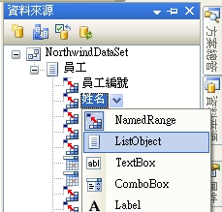
    - 將 [姓名] 資料表拖曳至 [A6] 儲存格。
    - [A6] 儲存格中會建立一個名為 EmployeesListObject 的 ListObject 控制項。同時，會將名為 EmployeesBindingSource 的 BindingSource、資料表配接器 (Adapter)，以及 DataSet 執行個體加入至專案。控制項繫結至 BindingSource，繼而又繫結至 DataSet 執行個體。
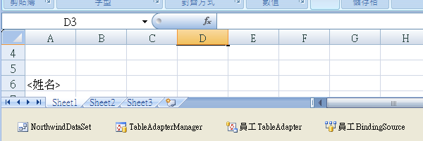

步驟3-2：加入四個按鈕
    - 從 [工具箱] 的 [通用控制項] 索引標籤，將 Button 控制項加入至工作表的 [A4] 儲存格
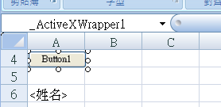

步驟3：設定按鈕文字、並初始化控制項
    - 在 [方案總管] 中，在 [Sheet1.vb] 或 [Sheet1.cs] 上按一下滑鼠右鍵，再按快速鍵功能表上的 [檢視程式碼]。
    - 將下列程式碼加入至 Sheet1_Startup 方法，以設定 button 的文字。
    - 將下列程式碼加入至 Sheet1_Startup 方法，以設定每個按鈕的文字。 （Sheet1_Startup為設定起始值的副程式）
    - Visual Basic.NET
Private Sub Sheet1_Startup(ByVal sender As Object, ByVal e As System.EventArgs) Handles Me.Startup

Me.Button1.Text = "Save"
End Sub
    - 或是C#
this.button1.Text = "Save";

    - 若是使用C#，請將按鈕 Click 事件的事件處理常式加入至 Sheet1_Startup 方法中
this.button1.Click += new EventHandler(button1_Click);

步驟4：加入程式碼以將變更儲存至資料庫
    - 將對資料所做的任何變更明確存回資料庫之前，這些變更都只存在本機資料集中。

步驟4-1：將變更儲存至資料庫
    - 為 button 的 Click 事件加入事件處理常式，然後加入下列程式碼，認可對資料集所做的所有變更儲存到資料庫中：
    - Visual Basic.NET
Private Sub Button1_Click(ByVal sender As System.Object, ByVal e As System.EventArgs) Handles Button1.Click

Try
Me.員工TableAdapter.Update(Me.NorthwindDataSet.員工)

Catch ex As System.Data.DataException
MessageBox.Show(ex.Message)
End Try

End Sub
    - 或是C#
private void button1_Click(object sender, System.EventArgs e)
{
try
{
this.employeesTableAdapter.Update(this.northwindDataSet.Employees);
}
catch (System.Data.DataException ex)
{
MessageBox.Show(ex.Message);
}
}

步驟5：測試應用程式
    - 按 F5 執行專案。

步驟5-1：測試 資料繫結
    - 請按 F5。
    - 確認當活頁簿開啟時，清單物件中會填入來自 [員工] 資料表的資料。

步驟5-2：測試 修改資料
    - 按一下 [B7] 儲存格，此儲存格應該包含 [Davolio] 的名稱。
    - 輸入 Anderson 的名稱，然後按 ENTER。
    - 然後去打開Access資料庫Northwind.accdb的資料表[員工]，觀察是否修改後的資料已經儲存

步驟5-3：測試 修改資料行行首
    - 按一下包含資料行行首 [LastName] 的儲存格。
    - 輸入 Last Name，在兩個字中間包含一個空格，然後按 ENTER。

步驟5-4：測試 儲存資料
    - 在工作表上按一下 [儲存]。
    - 結束 Excel。當系統提示您儲存所做的變更時，請按一下 [否]。
    - 按 F5，再次執行專案。
    - 清單物件中便會填入來自 [員工] 資料表的資料。
    - 請注意，[B7] 儲存格中的名稱仍為 Anderson，也就是您所進行並儲存到資料庫的資料變更。資料行行首 [LastName] 則已變更回沒有空格的原始格式，因為資料行行首並未繫結至資料庫，而且您也沒有儲存對工作表所做的變更。

步驟5-5：測試 加入新資料列
    - 在清單物件內選取儲存格。
    - 新資料列會出現在清單底部，而且新資料列的第一個儲存格中會出現星號 (*)。
    - 在空白資料列中加入下列資訊。
EmployeeID | LastName | FirstName | Title
10 | Ito | Shu | Sales Manager

步驟5-6：測試 刪除資料列
    - 以滑鼠右鍵按一下工作表最左邊的數字 [16] (第 16 列)，然後按一下 [刪除]。

步驟5-7：測試 對清單中的資料列進行排序
    - 在清單內選取儲存格。
    - 每個資料行行首中都會顯示箭號按鈕。
    - 按一下 [Last Name] 資料行行首中的箭號按鈕。
    - 按一下 [遞增排序]。
    - 會按照姓氏的字母順序排列資料列。

步驟5-8：測試 篩選資訊
    - 在清單內選取儲存格。
    - 按一下 [Title] 資料行行首中的箭號按鈕。
    - 按一下 [Sales Representative]。
    - 清單中只會顯示 [Title] 資料行中具有 [Sales Representative] 的資料列。
    - 再按一下 [Title] 資料行行首中的箭號按鈕。
    - 按一下 [(全部)]。
    - 會移除篩選並顯示所有資料列。

範例練習[exp21-3]：4 種寫入Excel儲存格的方法

練習目標：
- 練習在Excel工作表儲存格中顯示字串的4種方法
- 若要在儲存格中顯示文字，
(1).可使用 NamedRange 控制項。
(2).或原生 Excel 範圍物件
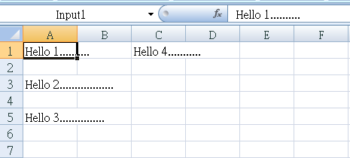

步驟1：建立新的專案
- 建立名為 exp21-3 的 Excel 活頁簿專案
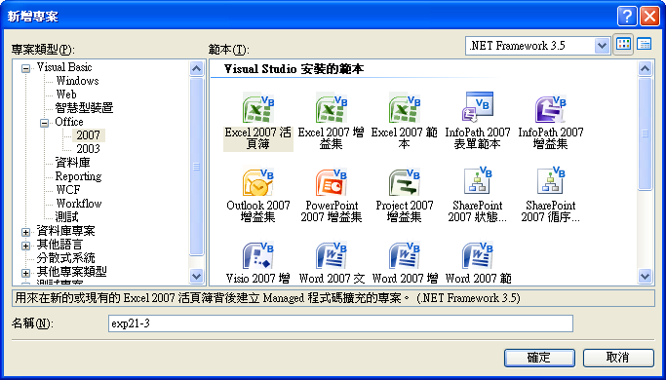

方法(1)：使用『為範圍命名』NamedRange 控制項
    - 這個方法會使用名為 Input1 的 NamedRange 控制項。這個控制項必須是在設計階段加入至文件層級自訂。

步驟D-1：制訂『為範圍命名』（NamedRange）
    - 設定Sheet1的[A1]儲存格命名為Input1
    - 方法1：可在[A1]儲存格，按滑鼠右鍵，選擇『為範圍命名』
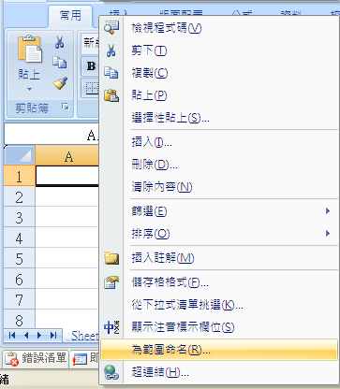
    - 然後命名為：Input1

    - 方法2：點選[A1]儲存格後，直接在上方『命名區』直接輸入命名
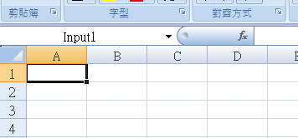
    - 然後命名為：Input1

步驟D-2：用程式碼控制『為範圍命名』（NamedRange）
    - 下列程式碼必須放在工作表sheet1類別中，而不是 ThisWorkbook 類別中。 若要在 NamedRange 控制項中顯示文字，將 NamedRange 控制項的值設為 Hello 1………。
    - 方案總管→先點選sheet1.vb→然後滑鼠右鍵→檢視程式碼
    - Visual Basic.NET
Private Sub Sheet1_Startup(ByVal sender As Object, ByVal e As System.EventArgs) Handles Me.Startup

'======== 方法1 ：寫在工作表類別sheet1中，而不是 ThisWorkbook 類別中
'======== 在Sheet1已經手動建立新範圍，然後寫程式來分派值
Me.Input1.Value2 = "Hello 1.........."

'======== 為什麼使用Value2
'======== 上述範例會使用該範圍控制項的 Value2 屬性 (而不使用 Value 屬性) ，此可避免一定要傳入參數。
'======== Value ：一定要有給值
'======== Value2 ：可以沒有給值
End Sub

    - 或是C#
private void Sheet1_Startup (object sender, System.EventArgs e)
{
this. Input1.Value2 = " Hello 1..........";

}

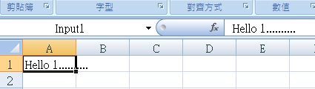
注意：' 為什麼使用Value2
'上述範例會使用該範圍控制項的 Value2 屬性 (而不使用 Value 屬性) ，此可避免一定要傳入參數。

'Value ：一定要有給值
'Value2 ：可以沒有給值

方法(2)：使用『原生 Excel 範圍』
    - 這個方法會以程式碼設計方式建立『新範圍』，然後為其分派值。
步驟：
    - 先在 Excel 範圍物件中顯示文字，在 Sheet1 的儲存格 [A1] 上擷取範圍，然後將值設為 Hello 2………….。

    - 下列程式碼必須放在工作表sheet1類別中，而不是 ThisWorkbook 類別中。 若要在 NamedRange 控制項中顯示文字，將 NamedRange 控制項的值設為 Hello 2………。
    - 方案總管→先點選sheet1.vb→然後滑鼠右鍵→檢視程式碼
    - Visual Basic.NET
Private Sub Sheet1_Startup(ByVal sender As Object, ByVal e As System.EventArgs) Handles Me.Startup
'======== 方法1 ：寫在工作表類別sheet1中，而不是 ThisWorkbook 類別中 '======== 在Sheet1已經手動建立新範圍，然後寫程式來分派值

Me.Input1.Value2 = "Hello 1.........."

'======== 方法2 ：寫在工作表類別sheet1中，而不是 ThisWorkbook 類別中
'======== 以程式設計方式來先建立新範圍，然後為其分派值
'======== 透過應用程式層級增益集將值傳遞至儲存格
'======== 建立表示 Sheet1 之 [A3] 儲存格的 Microsoft.Office.Interop.Excel..::.Range，並指派字串值給 Value2 屬性。

Dim rng As Excel.Range = Globals.Sheet1.Range("A3")
rng.Value2 = "Hello 2.................."

End Sub
    - 或是C#
private void Sheet1_Startup (object sender, System.EventArgs e)
{
Excel.Range rng = Globals.Sheet1.Range["A3", missing];
rng.Value2 = " Hello 2..................";

}

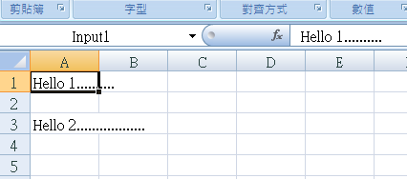

方法(3)：『透過文件層級自訂將值傳遞至儲存格』
    - 在 Sheet1 的 A1 儲存格上建立 NamedRange 控制項，並指派字串值給 Value2 屬性。
    - 將下列程式碼放入 Sheet1 類別中。

    - 方案總管→先點選sheet1.vb→然後滑鼠右鍵→檢視程式碼
    - Visual Basic.NET
Private Sub Sheet1_Startup(ByVal sender As Object, ByVal e As System.EventArgs) Handles Me.Startup

'======== 方法1 ：寫在工作表類別sheet1中，而不是 ThisWorkbook 類別中
'======== 在Sheet1已經手動建立新範圍，然後寫程式來分派值
Me.Input1.Value2 = "Hello 1.........."

'======== 方法2 ：寫在工作表類別sheet1中，而不是 ThisWorkbook 類別中
'======== 以程式設計方式來先建立新範圍，然後為其分派值
'======== 透過應用程式層級增益集將值傳遞至儲存格
'======== 建立表示 Sheet1 之 [A3] 儲存格的 Microsoft.Office.Interop.Excel..::.Range，並指派字串值給 Value2 屬性。
Dim rng As Excel.Range = Globals.Sheet1.Range("A3")
rng.Value2 = "Hello 2.................."

'======== 方法3 ：寫在工作表類別sheet1中，而不是 ThisWorkbook 類別中
'======== 以程式設計方式來先建立新範圍，然後為其分派值
'======== 透過文件層級自訂將值傳遞至儲存格
'======== 在 Sheet1 的 A5 儲存格上建立 NamedRange 控制項，並指派字串值給 Value2 屬性。將下列程式碼放入 Sheet1 類別中。
Dim nr As Microsoft.Office.Tools.Excel.NamedRange = Me.Controls.AddNamedRange(Me.Range("A5"), "NamedRange1")
nr.Value2 = "Hello 3..............."

End Sub
    - 或是C#
private void Sheet1_Startup (object sender, System.EventArgs e)
{
Microsoft.Office.Tools.Excel.NamedRange nr =
this.Controls.AddNamedRange(this.Range["A5", missing], "NamedRange1");

nr.Value2 = " Hello 3...............";

}

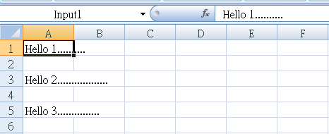

方法(4)：『透過應用程式層級增益集將值傳遞至儲存格』
    - 建立表示 Sheet1 之 [A1] 儲存格的 Microsoft.Office.Interop.Excel..::.Range，並指派字串值給 Value2 屬性。

    - 方案總管→先點選ThisWorkbook.vb→然後滑鼠右鍵→檢視程式碼
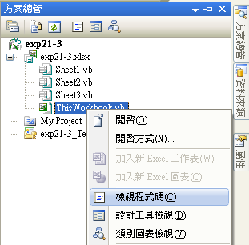
    - 開啟『ThisWorkbook_Open()』副程式
    - Visual Basic.NET
Private Sub ThisWorkbook_Open() Handles Me.Open

'======== 方法4 ：寫在ThisWorkbook 裡面 ===============
'======== 以程式設計方式來先建立新範圍，然後為其分派值
Dim rng As Excel.Range = Me.Application.Range("C1")
rng.Value2 = "Hello 4..........."

End Sub
    - 或是C#
private void Sheet1_Startup (object sender, System.EventArgs e)
{
Excel.Range rng = this.Application.get_Range("C1", missing);
rng.Value2 = " Hello 4...........";

}

步驟5：測試應用程式
    - 按 F5 執行專案。

範例練習[exp21-4]：使用 Windows Form 存到資料表內

練習目標：
- 在這個步驟中，示範如何從 Microsoft Office Excel 2007 工作表開啟 Windows Form，從使用者收集資訊並且將這些資訊寫入工作表的儲存格中。
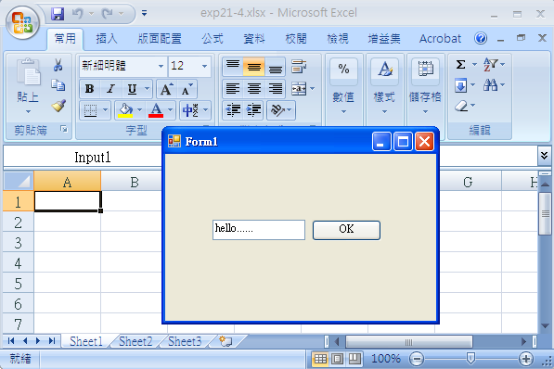

步驟1：建立新的專案
- 建立名為 exp21-4 的 Excel 活頁簿專案
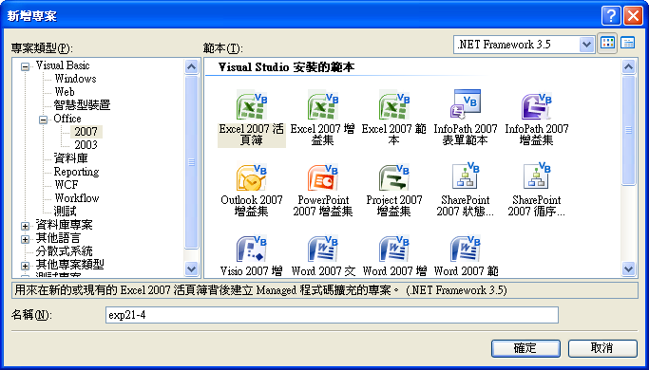

步驟3：將（命名範圍） NamedRange 控制項加入至工作表
    - 若要將已命名的範圍加入至 Sheet1
    - 在 Sheet1 中選取 [A1] 儲存格。
    - 在 [名稱] 方塊中，輸入 Input1。
[名稱] 方塊位於資料編輯列的左邊，就在工作表欄 A 的上面。

    - 注意：輸入Input1後，一定要按 ENTER 鍵，否則無法登入

    - 注意：此時，A1 儲存格中會加入 NamedRange 控制項。選取 [A1] 儲存格時，工作表上不會出現任何可見的提示，但是 [Input1] 會顯示在 [名稱] 方塊中 (工作表上方左邊的位置) 和 [屬性] 視窗中。
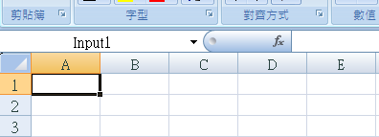

步驟4：將 Windows Form 加入專案
    - (1).建立一個 Windows Form 用來提示使用者輸入資訊。
    - 先在在 [方案總管] 中選取 [exp21-4] 專案。
    - 在 [專案] 功能表上，按一下 [加入 Windows Form]。
    - 將表單命名為 Form1.vb 或 Form1.cs，然後按一下 [加入]。
    - 這個新表單就會在設計工具中開啟。
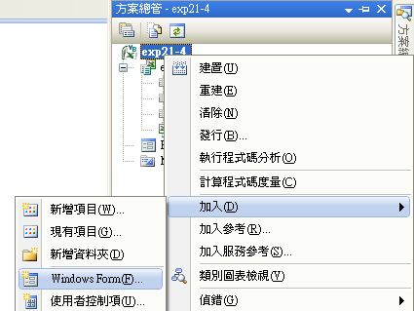

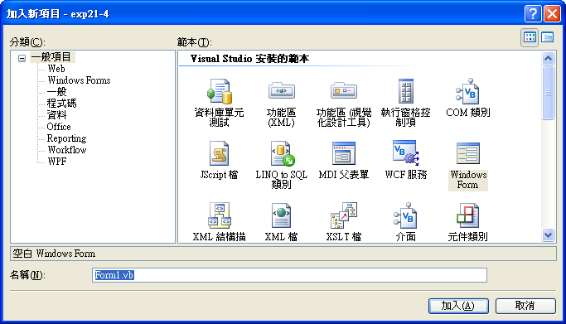
    - 將 TextBox 和 Button 加入至表單。
    - 選取這個按鈕，在 [屬性] 視窗中找出 Text 屬性，然後將文字變更為 OK。
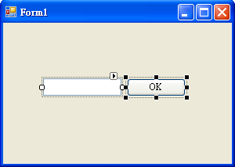
    - 接著，將程式碼加入至 ThisWorkbook.vb 或 ThisWorkbook.cs，收集使用者的資訊。

步驟5：顯示 Windows Form 並且收集資訊
    - (1).顯示表單並且收集資訊
    - 在 [方案總管] 中的 [ThisWorkbook.vb] 或 [ThisWorkbook.cs] 上按一下滑鼠右鍵，然後選取 [檢視程式碼]。
    - 在 ThisWorkbook 的 Open 事件處理常式中，加入下列程式碼，宣告表單 GetInputString 的變數，並顯示表單：
    - Visual Basic.NET
Private Sub ThisWorkbook_Open() Handles Me.Open

Dim inputForm As New Form1
inputForm.Show()

End Sub
    - 或是C#
private void ThisWorkbook_Startup(object sender, System.EventArgs e)
{
this.Open += new
Microsoft.Office.Interop.Excel.WorkbookEvents_OpenEventHandler(ThisWorkbook_Open);
}

private void ThisWorkbook_Open()
{
GetInputString inputForm = new GetInputString();
inputForm.Show();
}

步驟6：建立名為 WriteStringToCell 的方法
    - 建立名為 WriteStringToCell 的方法，用來將文字寫入已命名的範圍。
    - 這個方法是從表單呼叫，然後將使用者的輸入傳遞到儲存格 A1 上的 NamedRange 控制項：Input1。
    - 注意：首先，在 [方案總管] 中，在 [ThisWorkbook.vb] 或 [ThisWorkbook.cs] 上按一下滑鼠右鍵，再按快速鍵功能表上的 [檢視程式碼]。
    - Visual Basic.NET
Public Class ThisWorkbook

Private Sub ThisWorkbook_Open() Handles Me.Open

Dim inputForm As New Form1
inputForm.Show()

End Sub

Public Sub WriteStringToCell(ByVal formData As String)
Globals.Sheet1.Input1.Value2 = formData
End Sub

End Class
    - 或是C#
public void WriteStringToCell(string formData)
{
Globals.Sheet1.formInput.Value2 = formData;
}

    - 接著，將程式碼加入至表單，處理按鈕的 Click 事件。

步驟7：傳送資訊到工作表
    - 在 [方案總管] 中的 [Form1] 上按一下滑鼠右鍵，然後選取 [檢視表設計工具]。
    - 按兩下這個按鈕，開啟已經加入按鈕 Click 事件處理常式的程式碼檔案。
    - 將程式碼加入至事件處理常式，以便從文字方塊取得輸入、將輸入傳送至函式 WriteStringToCell，然後關閉表單。
    - Visual Basic.NET
Public Class Form1

Private Sub Button1_Click(ByVal sender As System.Object, ByVal e As System.EventArgs) Handles Button1.Click

Globals.ThisWorkbook.WriteStringToCell(Me.TextBox1.Text)
Me.Dispose()

End Sub
End Class
    - 或是C#
Globals.ThisWorkbook.WriteStringToCell(this.textBox1.Text);
this.Dispose();

步驟5：測試應用程式
    - 按 F5 執行專案。
    - 確認第一個記錄出現在 [A1] 和 [B1] 儲存格中。
    - 按一下 [>] (Button3) 按鈕，並確認下一個記錄出現在 [A1] 和 [B1] 儲存格中。
    - 按一下其他捲動按鈕，以確認記錄如預期變更。

